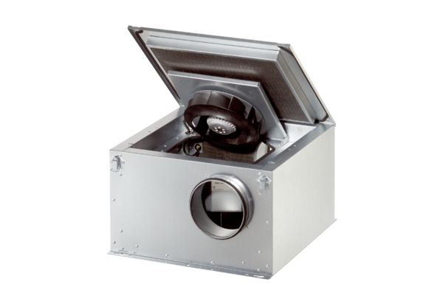Zvučno izolirana ventilacijska kutija ESR 25-2 ECJedinica za pakiranje: 1 komAsortiman: E
Broj artikla: 0080.0713Proizvođač: MAICO

